DISEÑO DE UN DESTILADOR SOLAR MODULAR DE AGUA, DE BAJO COSTO PARA LA FACULTAD DE INGENIERÍA Y CIENCIAS ECONÓMICO SOCIALES, VILLA MERCEDES, SAN LUIS, EVALUACIÓN DE RENDIMIENTO Y ALTERNATIVAS DE OPTIMIZACIÓN

O. Masini, J. Carletto, L. Rodrigo, V. Rodrigo
Laboratorio de Energías Alternativas – Universidad Nacional de San Luis
Facultad de Ingeniería y Ciencias Económico Sociales
Avda. 25 de Mayo 384 - 7530 - Villa Mercedes - San Luis - Argentina
Tel - Fax: 054 2657 430980 - e-mail: omasini@fices.unsl.edu.ar

RESUMEN: Se presenta en este trabajo el diseño de un equipo de destilación solar de agua, para la provisión de la misma a laboratorios del departamento de ciencias Agropecuarias de la Facultad de Ingeniería y Ciencias Económico Sociales de la Universidad Nacional de San Luis, utilizando destiladores del tipo de batea liviana. Se realizaron mediciones de rendimiento y calidad del agua obtenida. La metodología consistió en la medición de cantidad obtenida, conductividad y Ph, evaluando la posibilidad de mejorar el rendimiento mediante precalentamiento del agua a destilar. Se obtuvieron valores de rendimientos y conductividades semejantes a los obtenidos por otros investigadores. Se trabajó sobre la colocación de un recuperador de calor con mejoras en los rendimientos, aunque se deberá evitar la acumulación de aire y vaciado del intercambiador.

Palabras Claves: agua destilada, energía sola, intercambio.

INTRODUCCIÓN

La carrera de Ingeniería Agronómica depende de la Facultad de Ingeniería y Ciencias Económico Sociales (FICES) perteneciente a la Universidad Nacional de San Luis, y utiliza en sus laboratorios agua destilada para la preparación de soluciones, limpieza de equipos, material de laboratorio, etc. Este insumo se produce mediante el uso de destiladores eléctricos o se compra a proveedores.

Para esta producción en laboratorio, se dispone de equipos compactos operados con energía eléctrica y refrigeración con agua de la red. Para la generación de un litro de agua se necesita, aproximadamente, de 1 KWh, de energía eléctrica y de 20 a 25 litros de agua normalmente potable (de red), que normalmente es arrojada a la red cloacal. Este último costo, para regiones como la de San Luis, que posee escasos recursos de agua, es sumamente elevado e irracional. (Fasulo et. al 2004). Debe tenerse en cuenta el mal uso del recurso agua, ya que la que se utiliza es agua tratada (filtrada, clorada, etc.). Debería analizarse la posibilidad de que los fabricantes – proveedores de destiladores eléctricos ofrecieran pequeñas torres de enfriamiento junto con el equipo.

Además del uso de una energía alternativa, la ventaja de los destiladores solares es que trabajan a bajas temperaturas, por lo que la evaporación es lenta (sin turbulencia), lo que implica una minimización de la posibilidad de contaminación del producto a obtener.

Este proceso conduce a valores bajos de conductancia del agua destilada obtenida mediante energía solar, pudiendo ser menor a 4-5 microsiemens.

Teniendo en cuenta la calidad del agua obtenible, el uso de energía solar y la no utilización de agua de enfriamiento, se propone la fabricación de un destilador solar de aproximadamente 1 m² de área de calentamiento. Adicionalmente se propone el agregado de un pre calentador de agua (intercambiador) para aumentar el rendimiento. Por otra parte, en la medida de las necesidades de consumo, los equipos se construirán para que puedan conectarse en serie o en paralelo. Al realizar la construcción modular permite la variación de la capacidad de producción.

DESTILADORES SOLARES DE BATEA LIVIANA

Los destiladores solares de batea son utilizados desde el siglo XVII y prácticamente no han cambiado. Una batea, con superficie de color negro, contiene el agua salobre. Su parte superior está cubierta con un techo a dos aguas de un material de alta transmitancia a la radiación solar y alta conductividad térmica. El techo desagua en canaletas situadas a ambos lados de la bandeja, Los rayos solares atraviesan la cubierta y son absorbidos por el fondo, de color negro, de la batea, que contiene de 2 a 5 cm del agua cruda a destilar. A medida que se caliente el agua su presión de vapor sube, el vapor de agua condensa en la cara inferior del techo formándose una película uniforme de líquido que corre hacia las canaletas, que conducen el agua destilada a un tanque de almacenamiento. El destilador funciona como una trampa de calor, ya que el techo es transparente a la luz solar incidente, pero opaco a la radiación infrarroja emitida por el agua caliente. El techo impide que se escape el vapor y que el viento enfríe el agua salada. (Esteban et. al. 2000)

La calidad del agua destilada que producen los equipos que se describen a continuación, en función de los valores obtenidos, es totalmente equivalente a la obtenida en los destiladores convencionales, la conductividad específica, parámetro que nos permite determinar la calidad, está comprendida entre 3 y 4 μs/cm. (Fasulo et al., 1987)

DESCRIPCIÓN DEL DESTILADOR A UTILIZAR

Por razones de practicidad, economía y movilidad, se utilizará un modelo de destilador solar fabricado con materiales livianos, económicos y de fácil utilización.

El dispositivo consta de dos partes separables, por un lado la batea propiamente dicha, y por otro la cubierta que contiene el condensador vidriado, los canales colectores de agua destilada y laterales de apoyo y cierre con la batea, como se observa en la fotografía Nº1

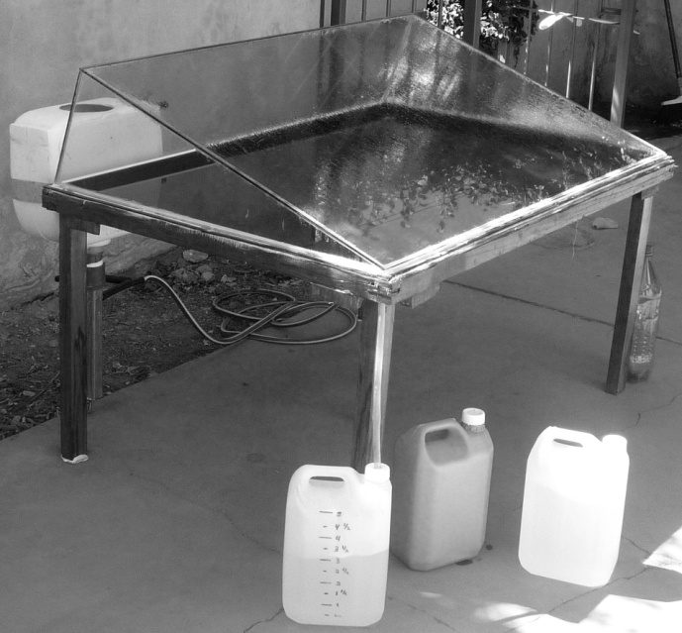
Figura 1: Fotografía destilador solar utilizado actualmente.

MATERIALES Y PARTES CONSTITUTIVAS DEL EQUIPO

* 1 - La batea está constituida por una superficie rectangular plana de 1,17 metros de largo por 0,78 metro de ancho, lo que resulta en un área de calentamiento de 0, 91 m². La misma es autoportante de plástico reforzada con fibra de vidrio. Se hizo construir de color negro a efectos de no tener que pintarla. Además se verificó que su superficie sea pulida para evitar incrustaciones.

* 2 - Un bastidor compuesto por un marco rectangular y cinco patas que permiten mantener elevada la batea sobre el terreno, aproximadamente 50 cm, Este bastidor está construido por perfiles de madera de 4 cm de espesor, barnizados para evitar el efecto de deterioro por las condiciones climáticas (intemperie)

* 3 - Las canaletas colectoras se hicieron de “cable canal” fijados y sellados con adhesivos.

* 4 - La alimentación de agua y regulación de nivel se realizó con una mochila con flotante.

* 5 - Las válvulas y conexiones son de PVC o manguera de polietileno.

* 6 - La parte inferior de la bandeja colectora de energía se aisló con fibra de vidrio protegida con capa de tela aluminizada.

* 7 - La cubierta vidriada se realizó en vidrio de 5 mm de espesor.

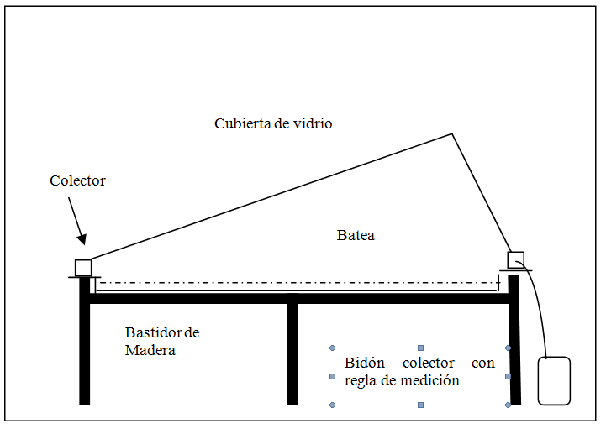
Figura 1: Dibujo esquemático del destilador solar, vista lateral.

CONSTRUCCIÓN

El equipo se armó en un espacio físico nivelado con aproximadamente 6 hs de incidencia solar (desde las 11hs a 17 hs). Si bien se trabajó desde los meses de enero a marzo, el lugar tenia paredes que no permitían la incidencia de los rayos solares durante todo el día. Se colocó el bastidor de madera con la bandeja, y los respectivos colectores de agua y se reguló el nivel, para que el agua destilada generada sea drenada por el ángulo anterior izquierdo del equipo, teniendo en cuenta que, si bien la mejor orientación es hacia el norte, por el lugar en donde se colocó, la mejor incidencia solar fue la orientación del plano mayor de superficie vidriada hacia el oeste.

Posteriormente se colocó la cubierta vidriada y la alimentación de agua y se realizó el sellado de cierre entre canaleta colectora y cubierta vidriada

PUESTA EN MARCHA

El equipo se puso en funcionamiento con el llenado de la batea, regulación de nivel y colocación de colector.

A partir de la incidencia de rayos solares se verificó, en principio, un “empañamiento” de la superficie vidriada y posteriormente la generación de gotas que escurrían, por desnivel, hacia los canales colectores, con destino final el bidón colector.

Desde un inició se observó un buen rendimiento del equipo y valores semejantes a los obtenidos por otros investigadores.
De 27 días de trabajo (durante los meses de enero – febrero), se obtuvieron los siguientes valores:

 | Rendimiento | Conductividad | Ph
Muestra | 2. 4 Lt/ m² | de 4 a 5 μS/cm | 4.4
M x | 2. 34 Lt/ m² | de 3 a 4 μS/cm | 4.5
Tabla 1: Mx: Fasulo et al., 1987

Los análisis de agua se realizaron en el Laboratorio de Suelos de la FICES y evidencian valores totalmente aceptables en lo referente a calidad de agua destilada.

Para verificar posibilidades de mayores rendimientos se fabricó un intercambiador – recuperador a efectos de enfriar la superficie (condensadora) y recuperar parte del calor de condensación resultante del agua destilada generada. Este intercambiador se colocó en forma diagonal al plano mayor del equipo. El intercambiador se construyó con un vidrio colocado en la parte de condensación, dejando un espacio libre entre este y la superficie citada (aproximadamente 3mm). Se selló los laterales y se colocó una cañería de alimentación y otra de salida.

Para hacer uso del intercambiador el agua cruda sigue el siguiente circuito: 1) alimentación de mochila con flotante y regulación de nivel, 2) por manguera de polietileno a entrada de intercambiador 3) por manguera de polietileno ingreso a la bandeja del destilador por la parte inferior.

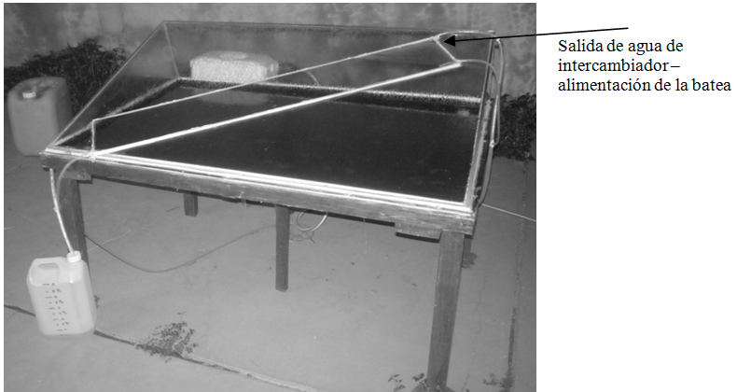
Fotografía 2: Imagen superior derecha de la batea

Se verificó un aumento de cantidad condensada, aunque no son datos totalmente confiables por las variaciones climáticas y no poder, en este caso, realizar mediciones en paralelo. A efectos de poder seguir con este tipo de pruebas y modificaciones, se está trabajando en la construcción de 3 equipos a escala laboratorio.

Si bien, el sistema funciona satisfactoriamente, se verificó que por la presencia de aire disuelto en el agua, se formaba paulatinamente una “bolsa” de aire en la parte superior del intercambiador, y la interrupción del flujo de agua. Se le colocó un segundo caño de salida y se observó una mejora en el funcionamiento (menor cantidad de aire), pero al cabo de 15 días se interrumpió la circulación. A efectos de solucionar este inconveniente se colocó en posición paralela al equipo (en la base del plano mayor) y esta situación mejoró sustancialmente, pero la tendencia es a acumular aire. Se propone para futuras pruebas que la salida de agua del intercambiador ingrese al tanque de alimentación y de este a la batea.

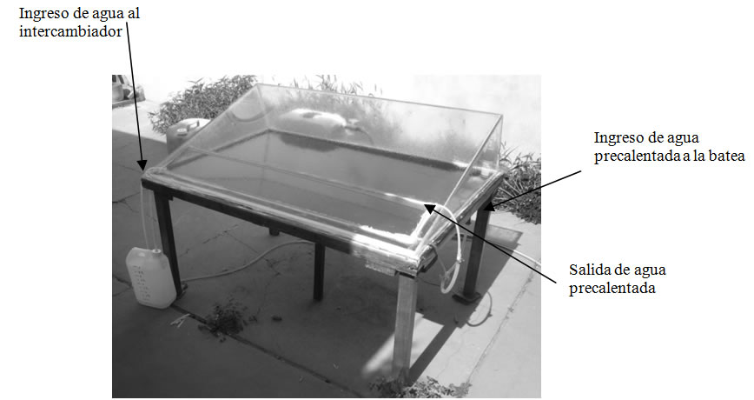
Fotografía 3: Muestra de partes constitutivas del destilador.

Inconveniente en el desarrollo del trabajo

- Se verificó la fuga de vapores, por cierre deficiente entre la cubierta vidriada y las canaletas colectoras. Adicionalmente hay posibilidad de contaminación del producto. Esto se solucionó sellando con pegamento flexible.

- Regulación de nivel de batea. Como es un proceso lento de llenado, la regulación de nivel de la mochila es compleja

- Acumulación de aire en el intercambiador

CONCLUSIONES:

Se destaca como hecho importante haber logrado valores semejantes a los de bibliografía, tanto de Ph, conductividad y rendimiento, considerando que el número de horas de incidencia solar es reducido.

Se verifica un aumento de rendimiento con la colocación de intercambiador de calor, aunque debe verificarse con destiladores funcionando en paralelo.

El equipo es liviano y de fácil traslado

El costo de construcción y mano de obra es menor con respecto a equipamientos fabricados de acero inoxidable.
Se concluye finalmente, que ha sido posible lograr agua destilada de calidad, con la construcción de un equipo de bajo costo, que no solo no consume energía eléctrica, sino que evita el alto consumo de agua de condensación que utilizan los equipos convencionales. Dados los primeros resultados, la producción total de agua destilada para abastecer los laboratorios del dpto. de Ciencias Agropecuarias podría realizarse plenamente con destilación solar, realizando la construcción total de los módulos necesarios.

REFERENCIAS

Esteban C., Franco J. y Fasulo A. (2000) Destilador Solar Asistido Con Colector Solar Acumulador. Actas de Asades
Fasulo A. , Cortinez V. Y Odicino L (1987). Planta de destilación solar de agua para la Facultad de Química Bioquímica y Farmacia de la UNSL. Actas de ASADES
Fasulo, A., D.Perello y J.Follari (1997) Un Colector Solar Acumulador, Avances en Energías Renovables y Medio
Ambiente, 1, 1, 101 – 104.
Carletto J., L. Rodrigo, V. Rodrigo, ASADES 2007 (Diseño de una planta de destilación solar de agua para la Facultad de Ingeniería y Ciencias Económico sociales en Villa Mercedes, San Luis, evaluación de costos

ABSTRACT

This paper presents the design of a solar distillation equipment water for laboratories’s provision in the Departamento de Ciencias Agropecuarias of Facultad de Ingeniería y Ciencias Económico Sociales in Universidad Nacional de San Luis, using light hitting distillers type. Performance an quality measurements was realized on water obtained. The methodology consists in measure the amount obtained, conductivity and pH, evaluating the possibility of improving performance by preheating water to be distilled. The performance chieved and conductivity was similar to that obtained by other researchers. We worked on the placement of a heat recovery to improved performance, but should prevent accumulation of air and vacuum heat exchanger

Keywords: distilled water, solar energy, exchange

Investigador CyT FICES UNSL
Investigador CyT FICES UNSL
Investigador FICES UNSL
Investigador CyT FICES UNSL

